Dílčí specifikace k rámcové nájemní smlouvě se servisními službami

Číslo:01243/ 13/800 Dílčí specifikace číslo:72

1. Smluvní strany
Pronajímatel Nájemce
Sídlo/Místo podnikání: | Jihlavská IššŔ/ž1, i40 oo Praha 4 | Moskevská 15, 400 01 Ústí nad Labem
pobočka/oddělení: | Doubravská 1615/ 28, 415 01 Teplice
IČO: | 48117820 | 71009361
Obchodní firma: RICOH Czech Republic s.r.o. Zdravotní ústav se sídlem v Ústí nad Labem

2. Předmět dílčí specifikace
Na základě rámcové nájemní smlouvy se servisními službami přenechává pronajímatel nájemci k užívání předmět nájmu, zabezpečí provozuschopnost zařízení a bude dodávat výrobcem stanovený spotřební materiál pro zařízení.
 | Předmět nájmu (dále také jako zařízení)
 |  |  | Typ |  |  | Výrobní/Sériové číslo |  |  |  | Poznámka
 | Zařízení |  | AFICIO MP C2004exSP RICOH |  |  | viz předávací protokol
 | Příslušenství |  | Stolek nízký 45
 |  |  | Manuál MPC2004EX/MPC6004E
 |  | Adresa umístění zařízení
 |  | Ulice + č.p./č.o. |  |  |  |  | PSČ + obec
 |  | Jasmínová 2905/37 |  |  |  |  | 110 OO Praha 10
 | Odpovědná osoba |  |  | Telefon |  |  |  | e-mail
 | pí,Hetzerová,Procházková |  |  | 728 901 335,296 394 111
 |  |  |  |  | Černobílé výstupy (ČB) |  |  |  | Barevné výstupy (BAR)
Stav počítadla výstupů [A4] ¹ na počátku smlouvy |  |  |  |  | 0
Limitní měsíční zatížení [A4] ¹ |  |  |  |  | 7 000 |  |  |  | 3 000
¹,43 = 2 xA4, metr = běžný metr

3. Doba nájmu
Doba nájmu (měsíců) 60 Počínaje dnem instalace Účinnost změny od

Celkové množství sjednaných výstupů (A4) 600000

ospn MPC2004exSP ZÚSSVÚNL-Praha

4. Servisní podmínky
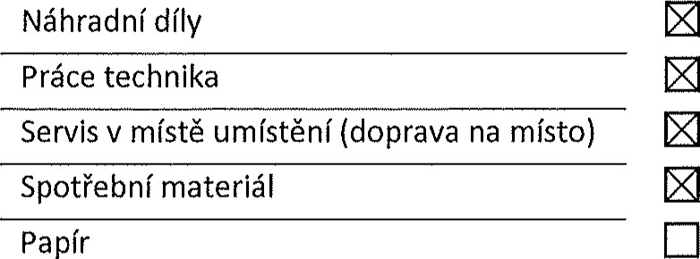 Office a Triotec Bez papíru

Doba do zahájení řešení závady / obnovení provozu | Bronzový_NBD/- (násl. prac. den/-)

Pracovní doba služby 8x5 (8 hodin denně x 5 dnů v týdnu)

Dálková diagnostika a monitoring
Způsob odečtu stavu počitadel pro účely fakturace | automaticky | [Ä Nájemcem | Pronajímatelem2
Dálková podpora (help desk)

² Placená doplňková služba
Doplňkové služby
Jednorázová |  |  | Číslo služby | Název služby | Cena v Kč bez DPH
 |  |  |  | Doprava a manipulace (na adresu umístění) | 500,00
 |  |  |  | Instalace (vč. základního zaškolení obsluhy, připojení 1 PC) | 500,00

5. Finanční ustanovení
Fakturační období: | kalendářní měsíc |  | Splatnost: 60 dnů
Elektronická faktura ³ | Ano - adresa: faktury@zuusti.cz;pavel.zaloudek@zuusti.cz
Měsíční nájemné (Paušál) | Ano 1519
Výstupů v paušálu | čB | 10 A4 | BAR | 10 A4
Cena za výstup nad paušá1 ⁴ | čB | 0,24 | BAR | 1,24
Cena výstupu nad limitní měsíční zatíženi ⁴ | čB | 0,24 | BAR | 1,24
Doplňkové služby (paušální platby) |  | 0,00 | Ceny jsou uvedeny v l<č bez DPH
Paušální platby celkem |  | 1519,00
³ pol<ud nesouhlasíte s platbami pomocí elektronické faktury, vyberte z rozevíracího seznamu možnost „Ne”
'l platí pro předpokládané průměrné pokrytí do 5% (ČB výstupy) a do 20% (barevné výstupy)
Tato dílčí specifikace, se všemi jejími oddíly v článcích 1 až 5, je smluvními stranami v plném rozsahu akceptována a stává se nedílnou součástí rámcové nájemní smlouvy,
Tuto smlouvu vyhotovil: Věra Volmanová
V Ústí nad Labem, dne 15.6.2017
RICOH Czech Republic s.r.o.  Osoba oprávněná podepisovat dílčí specifikaci | Zdravotní ústav se sídlem v Ústí nad Labem  Osoba oprávněná podepisovat dílčí specifikaci
ŮSTAV
sídlem v Ústí nad Labem
Moskevská 15, 01 Ústí nad Libem It. 71009361 Dič CZ7100936i
01243 13 800 DSP72 MPC2004exSP ZÚSSVÚNL-Praha

